Программное содержание:
Формировать у детей умение вышивать по разметке, швом «вперёд иголка».
Закрепить умение вдевать нитку в иголку, предварительно сложив нить пополам; начинать и заканчивать работу без узелков.
Воспитывать усидчивость, терпение, чувство наслаждения от красиво выполненной работы.

Материал: ткань на каждого ребёнка, шкатулка для рукоделия, нитки «мулине», пяльца, ножницы.

Беседа с детьми:

Воспитатель: - Кто на свете всегда поможет, защитит, пожалеет, слово ласковое скажет, да совет дельный даст? (Ответы детей).

Воспитатель: - Конечно, мама! Нет её на свете ближе и родней!

Воспитатель: - Дети, а кто скажет, когда в нашей стране поздравляют всех мам с праздником? (Ответы детей).

Воспитатель: - В начале марта в нашей стране взрослые и дети сердечно поздравляют всех мам, дарят им цветы, улыбаются, слова им тёплые говорят. На праздник делают сюрпризы и дарят подарки. Какой подарок самый лучший? (Ответы детей).

Воспитатель: - Конечно, сделанный собственными руками! А вы хотите порадовать своих мам, сделать им сюрприз? (Ответы детей).

Воспитатель: - Мы с вами будем вышивать салфетку. Чтобы вышить салфетку красиво, давайте разомнём свои пальчики.

Вот помощники мои | Показать пальчики
Их, как хочешь, поверни | Повертеть пальчиками
Раз, два, три, четыре, пять  Не сидится им опять | Поочерёдно складывать  пальчики
Постучали, повертели | Постучать подушечками пальчиков о стол
И работать захотели | Сжатие пальчиков в кулачки

Ход занятия:

1.Продёргивание нитей со всех четырёх сторон для создания бахромы.

2.Использование пялец.

3.Украшение салфетки вышивкой швом «вперёд иголка» - ветка мимозы; «крестик» - цветок мимозы.

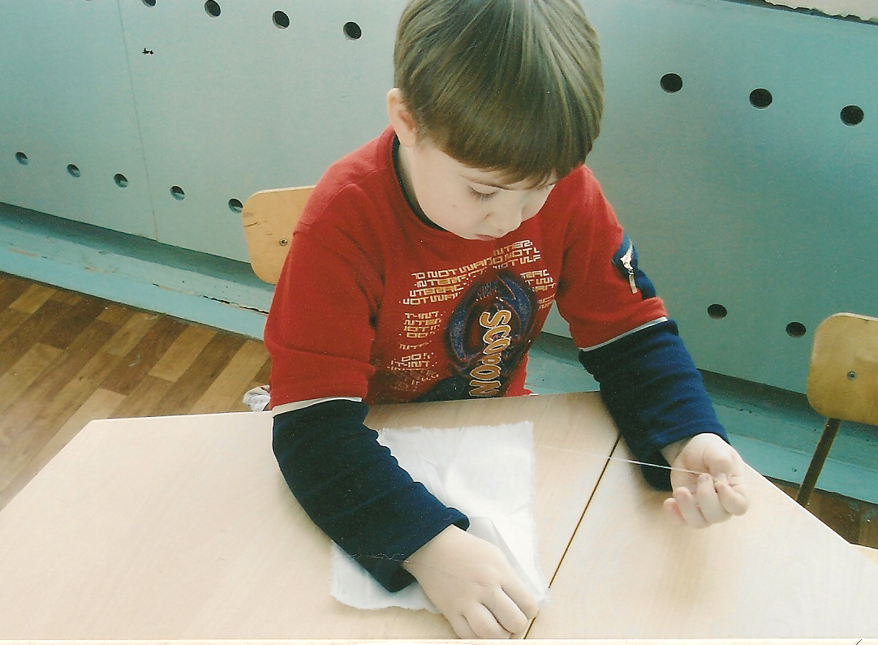

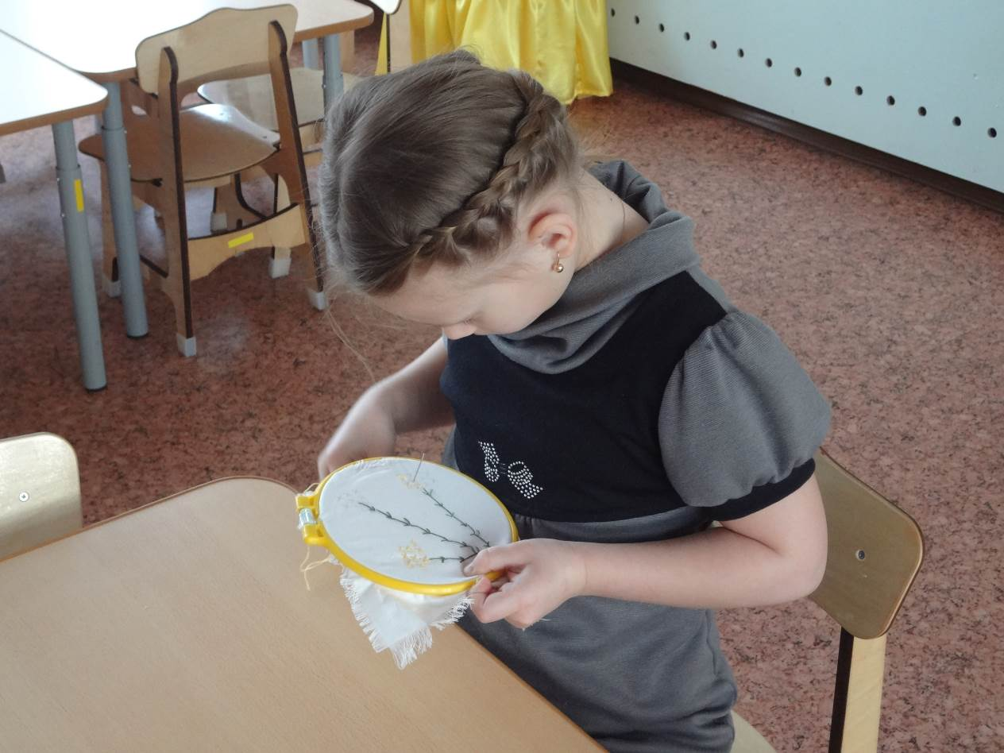

Ещё один вариант салфетки
